# Descripción: Descripción: C:\Users\Direccion\Desktop\Logo Unidad Educativa LRB.pngUNIDAD EDUCATIVA “LUIS ROBERTO BRAVO”

CIUDADELA CATÓLICA. BARRIAL BLANCO Y ORDOÑEZ CRESPO. TELÉFONO 2341209 CUENCA-ECUADOR

Email: [lrbravo@hotmail.com](mailto:lrbravo@hotmail.com)

# SEMANA 19-20

**EXPERIENCIA DE APRENDIZAJE:** “ME DIVIERTO CON MIS SENTIDOS Y ABRO LOS OJOS Y DESCUBRE”

**Nivel Educativo:** Nivel Inicial Subnivel II Grupo de 4 a 5 años

**Fecha de inicio:** lunes 07al viernes 11 de febrero 2022.

# ACTIVIDADES DE RUTINA

* Lavado de manos
* Oración del día: Padre Nuestro u oración de su preferencia

-Fecha: Día, mes y año

* Temporal: ¿Cómo está el tiempo?

|  |  |
| --- | --- |
| **ÁMBITO** | **ACTIVIDADES** |
| **Actividad # 1** | -Recitar el poema , enviar un video corto  Aprendiendo los cinco sentidos del cuerpo humano |
| **Actividad #2** | -Nombrar correctamente los sentidos del cuerpo humano y las funciones que cumplen.  -Escucha y observa los siguientes videos  -<https://www.youtube.com/watch?v=udUQk8nSP1w>  -<https://ww.youtube.com/watch?v=-uRGlSSQBfY>  -Trabaja en la hoja preelaborada.  -Une según corresponda. |
| **Actividad # 3** | * Escuchar y cantar la siguiente canción https://www.youtube.com/watch?v=q9RWUgYK3sk * Cuenta, colorea y realiza la preescritura del número 6.   - Con material concreto armar conjuntos y contar hasta el 6 |
| **Actividad # 4** | * Escuchar la canción “partes del cuerpo humano” * <https://www.youtube.com/watch?v=G60IFg4v3cE> * <https://www.youtube.com/watch?v=pc06kmPcNkk> * Escuchar la canción del cuerpo. * Decir las partes del cuerpo desde la cabeza. * Dibujar el cuerpo humano en un espacio de la casa utilizando harina, carbón o tiza. |
| **Actividad # 5** | Cantar “mis manitos quieren trabajar” para realizar la tarea.  **Mis manitos quieren trabajar (bis)**  **Traigan pronto, traigan pronto, traigan pronto el material que quieren trabajar (bis)**  -Tarea en clase, viernes 11 de febrero **“PREPARANDO MIS PROPIOS HELADOS”**  **INGREDIENTES**  -Libra de mora  -Frutas a su preferencia  -Azúcar a su elección  -Litro de agua  **MATERIAL**  -Licuadora  -Jarra pequeña  -Vasos  -Cuchillo  -Paletas de helado  -Colador. |

***COLOREA Y UNE CADA SENTIDO CON EL OBJETO QUE CORRESPONDA***

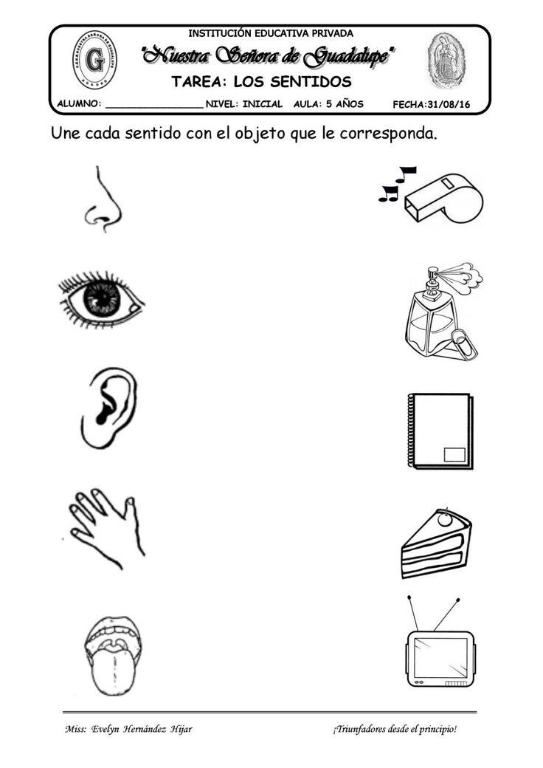

**CUENTA, COLOREA Y REALIZA LA PREESCRITURA DEL NÚMERO 6.**

